電通二乙微處理器實驗 實驗預報

實驗名稱 | 4*4鍵盤
組別 | 20 | 組員 | 彭崇智

- 實驗目的
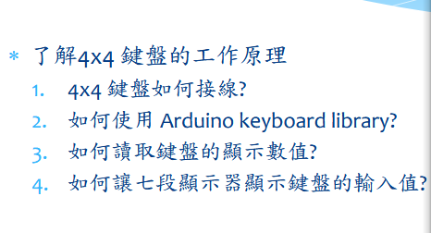

- 實驗步驟\
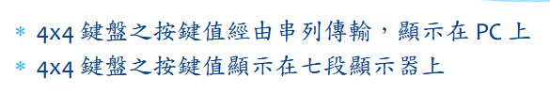

- 程式碼
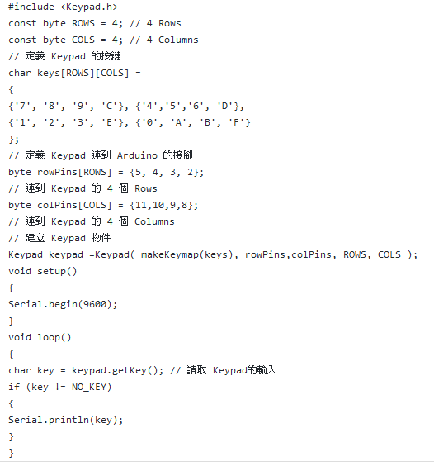
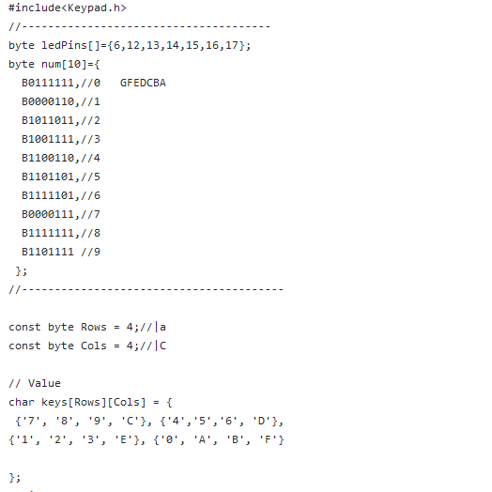
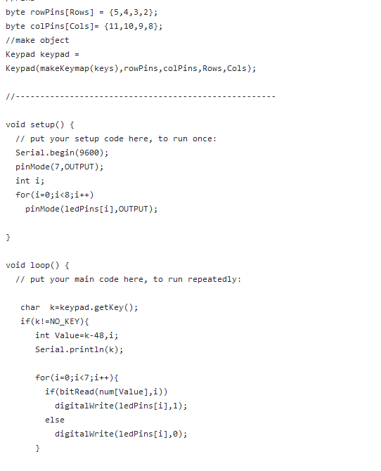
- 電路圖
第一實驗https://www.youtube.com/watch?v=XTYgp2G5gEU
第二實驗https://www.youtube.com/watch?v=y5MQRFz9aFE
電路圖
- 程式碼

